

МИНОБРНАУКИ РОССИИ
Федеральное государственное бюджетное образовательное
учреждение высшего образования
«Гжельский государственный университет»
(ГГУ)

Уважаемые коллеги!
Приглашаем вас принять участие в работе
международного научного форума обучающихся
«МОЛОДЕЖЬ В НАУКЕ И ТВОРЧЕСТВЕ»
26 апреля 2017 г.
в Гжельском государственном университете
В форуме принимают участие
аспиранты, студенты, школьники
Участие в форуме бесплатное
Сборник материалов будет зарегистрирован в РИНЦ

Языки форума: русский, английский, испанский, немецкий, французский

В рамках форума состоятся научные и творческие мероприятия

I. Международные научно-практические конференции
«Традиции и новации в декоративно-прикладном искусстве и дизайне»;
«Экономика и управление в условиях кризиса»;
«Сервис и туризм в контексте культуры»;
«Педагогика и психология в практике современного образования»;
«Актуальные проблемы гуманитарных и естественных наук».

Порядок проведения конференций
1. Каждый участник представляет на конференцию 1 доклад, который он по желанию может подать на международный конкурс.
2. Возможно очное и заочное участие в конференциях.
3. В случае очного участия (участник приезжает в ГГУ и выступает с докладом) время выступления составляет не более 10 минут.
4. Аудитории для проведения конференций оборудованы экранами и оргтехникой для мультимедийных презентаций.
5. После приема заявок оргкомитет извещает очных участников о времени начала конференций.

II. Выставка творческих работ обучающихся ГГУ
Экспозиция включает произведения художественной керамики, живописи, графики,
дизайн-объекты.

III. Международные конкурсы на лучший научный доклад в номинациях
«Декоративно-прикладное искусство», «Дизайн», «Сервис и туризм», «Педагогика», «Психология», «Экономические науки», «Гуманитарные науки», «Естественные науки».

Порядок проведения конкурсов
1. Каждый участник представляет на конкурс 1 доклад.
2. Жюри оценивает доклады по следующим критериям: самостоятельность выполнения; актуальность заявленной проблемы; научная новизна; соответствие техническим требованиям.
3. Доклады, представленные на конкурсы, не рецензируются.
4. Жюри определяет победителей конкурсов в каждой номинации, которые награждаются дипломами (1, 2, 3 место).
5. Жюри осуществляет отбор докладов для опубликования в электронном сборнике материалов по итогам конкурсов, включенном в РИНЦ.
6. Списки победителей конкурсов в каждой номинации и докладов, рекомендованных к опубликованию, размещаются до 26 июня 2017 г. на сайте форума:

http://www.conf.art-gzhel.ru

7. Сертификаты получают только участники конкурсов, чьи доклады будут рекомендованы к опубликованию, а также их научные руководители.
8. Дипломы и сертификаты сдаются во ФГУП «Почта России» до 26 июля 2017 г. и направляются по адресу, указанному в заявке.
9. Сборник в электронном виде размещается в ноябре 2017 г. на сайте форума:

http://www.conf.art-gzhel.ru

Справочная информация
1. Заявки на участие в конференциях и конкурсах (по прилагаемой форме), а также доклады, принимаются по адресу:

gzhelnauka@yandex.ru

2. Последний день приема заявок и докладов – 01 апреля 2017 г.
3. Заявки и доклады, полученные после 01 апреля 2017 г., не рассматриваются!
4. Технические требования к докладам:
объем текста: от 2 до 4 страниц; редактор: Microsoft Word (*doc); поля: 20 мм – сверху, слева, снизу; 10 мм – справа; шрифт: размер (кегль) – 14; тип – Times New Roman; междустрочный интервал – 1,5; отступ – 1,25 см; выравнивание по ширине; графики и диаграммы принимаются только в черно-белом формате; рисунки не принимаются; список литературы в соответствии с ГОСТ Р 7.05 – 2008 приводится в конце статьи в алфавитном порядке; ссылки в тексте обозначаются квадратными скобками с указанием порядкового номера источника и страницы.
5. Проезд, питание и проживание за счет командирующей организации.
6. Очные участники форума по прибытии в ГГУ должны иметь при себе документы, удостоверяющие личность.
7. Контрольные даты форума:
01 апреля 2017 г. | Последний день приема заявок и докладов,  после 01 апреля 2017 г. материалы не принимаются
26 апреля 2017 г. | Международный научный форум обучающихся  «Молодежь в науке и творчестве»
26 июня 2017 г. | Размещение на сайте форума списков победителей конкурсов в каждой номинации и докладов, рекомендованных к опубликованию, по адресу: http://www.conf.art-gzhel.ru
до 26 июля 2017 г. | Сдача во ФГУП «Почта России» дипломов и сертификатов победителей и участников конкурсов
ноябрь 2017 г. | Размещение сборника в электронном виде на сайте форума по адресу: http://www.conf.art-gzhel.ru
ноябрь 2017 г. | Размещение сборника в РИНЦ
ЗАЯВКА
на участие в международной научном форуме обучающихся
«Молодежь в науке и творчестве»

Внимательно заполните форму заявки! Заявки по другой форме не принимаются!

Фамилия, имя, отчество участника форума (полностью)
Форма участия (очная/заочная)
Тема научного доклада
Конференция, в которой Вы желаете принять участие
Конкурс на лучший доклад, в котором Вы желаете принять участие
Полное наименование образовательного учреждения, в котором обучается участник
Мобильный телефон участника
E-mail участника
Фамилия, имя, отчество научного руководителя (полностью)
Место работы научного руководителя
Мобильный телефон научного руководителя
E-mail научного руководителя
Почтовый адрес и индекс для направления дипломов и сертификатов | Кому:  Куда:  ИНДЕКС УКАЗЫВАТЬ ОБЯЗАТЕЛЬНО!

КОНТАКТНАЯ ИНФОРМАЦИЯ

Телефоны: +7(499) 553-84-04, +7(926) 599-68-58
Звонить только в рабочее время!
Понедельник – пятница: 9.00–18.00.
www.conf.art-gzhel.ru
E-mail: gzhelnauka@yandex.ru
Осипова Наталия Владимировна.
Адрес университета: 140155, Московская область, Раменский район, поселок Электроизолятор, д. 67, Гжельский государственный университет.
Проезд: от Казанского вокзала (Куровское направление) до станции Гжель, далее автобусы (маршрутное такси) № 36, № 51 до остановки «Гжельский университет»;
от Казанского вокзала до г. Раменское, далее автобусы (маршрутное такси) № 36, № 51 до остановки «Гжельский университет»;
от станции метро «Котельники» автобусами «Москва – Егорьевск», «Москва – Шатура», «Москва – Рошаль» до остановки «Гжельский университет».

Схема проезда:
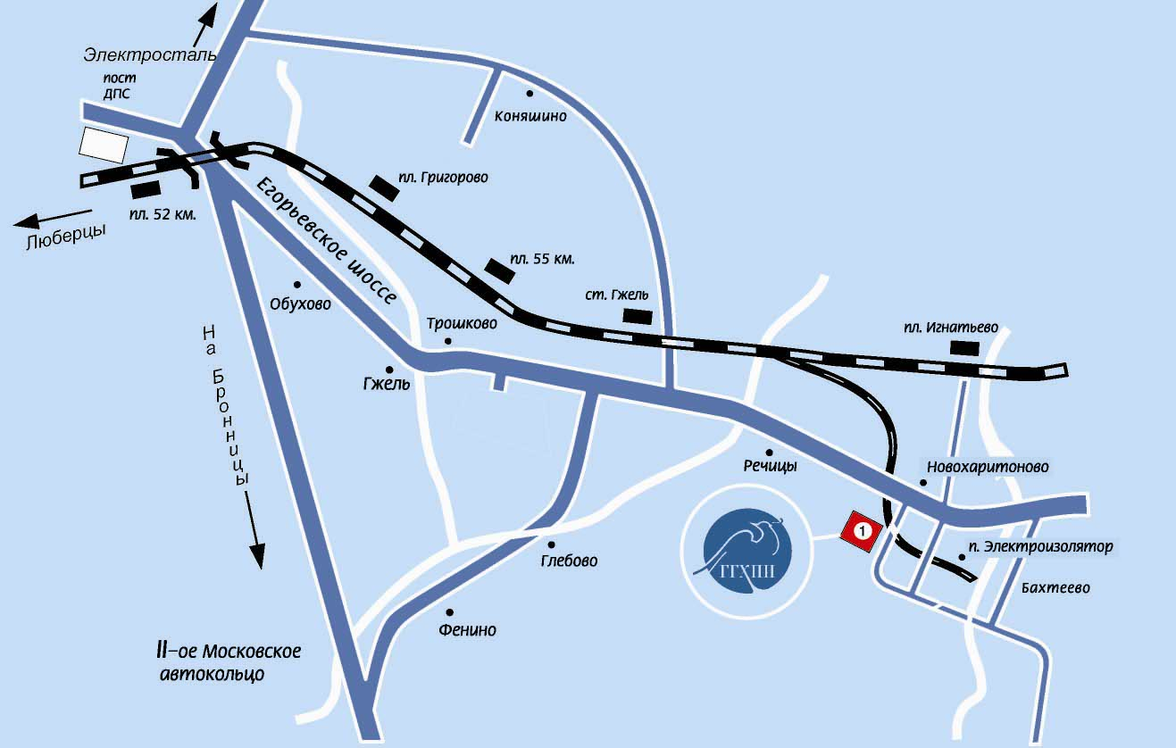

Надеемся на сотрудничество! С уважением, оргкомитет.

